
Okuduğumuz her metnin değişik özelliklere sahip olduğunu biliyoruz.bu özelliklere göre onlara ŞİİR , MASAL , ÖYKÜ , ANI , GÜNLÜK , FIKRA , PİYES , MEKTUP , KUTLAMA , DAVETİYE , BİLMECE , TEKERLEME , ATASÖZÜ , ÖZDEYİŞ gibi adlar veriyoruz.

Aşağıda BEN NEYİM? Bölümlerinde verilen ipuçlarını dikkatle okuyunuz.

Bu özellikleri taşıyan yazı türlerini bularak yandaki kutulara adlarını yazınız.
Bayramlarda törenlerde okunurum.
Her satırıma dize derler.
Dizelerim alt alta yazılır.
Her dizeme büyük harfle başlanır.
Beni yazan kişiye ozan ( şair) derler
Hem bir konum hem de ana duygum vardır.

Ninelerimiz, dedelerimiz hep beni anlatır.
Hayal ürünüyüm.
Bende anlatılan olaylar asla gerçek değildir.
Bendeki kişi ve varlıklar da gerçek dışıdır.
Olayların geçtiği yerler de gerçek dışıdır.
Bende tekerlemeler bulunur.
Bende kötüler kaybeder, iyiler kazanır.

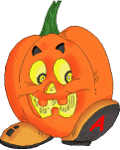

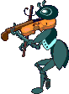
Yukarıdaki özellikleri taşırım.
Bende hayvan ve eşyalar da konuşabilir.
Size bir öğüt ya da ders verebilirim.

Yaşanmış ya da yaşanması mümkün olan bir olayı anlatırım.,
Olayda yer,kişi ve zamanı açıklarım.
Olayda en önemli kişi baş kişidir.
Haritam çıkarılır.
5N1K dorularına yanıt verebilirim.
Beni yazan kişiye yazar derler.,
Serim (giriş) ,düğüm (gelişme) çözüm ( sonuç) bölümlerinden oluşurum.

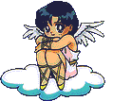

Aşağıdaki yazı türüne çok benzerim.
Günlük olarak yaşanan olayları anlatırım.
Daha çok bir deftere yazılırım.

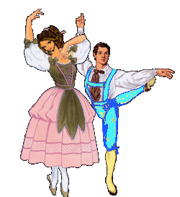

Yazan kişinin yaşadığı ya da tanık olduğu olayları anlatırım.
Gerçeklere bağlı kalınarak yazılırım.
Olayların ne zaman ve nerede yaşandığını açıklarım.
Beni genellikle bilim,sanat,politika alanındaki kişiler yazar.

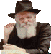

Tiyatroda ,sahnede oynanırım.
Gerçek ya da gerçeğe uygun olayları anlatırım.
Beni canlandıran kişiler oyunculardır.
Olayın geçtiği yeri anlatırım.
Oyuncular beni canlandırırken kostüm giyer makyaj yaparlar.
Beni sahneye koyan kişi yönetmendir.
Bölümleri arasında perde kapanıp,açılır.
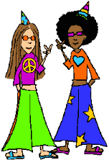

Çok kısa ve öz yazılırım.
Okuyucuyu düşündürür ve güldürürüm.
Nasrettin Hoca ,Temel denilince ben akla gelirim.

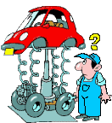

Resimli ya da düz kart üzerine yazılırım.
Yazılan kişi ile ilgili mutlu bir olayı kutlarım.
Dolmakalemle ya da tükenmez kalemle yazılırım.



Birbirinden ayrı kalmış insanlar beni yazar.
Beni alan insan çok sevinir.
Kime yazıldıysam onunla ilgili bir hitap(sesleniş) sözüyle başlarım.
Okunaklı yazıyla,dolmakalemle ya da tükenmez kalemle yazılırım.
Bir zarfın içine konulurum.
Zarfımın üzerine gönderen ve alıcının adresleri yazılır.
Zarfıma pul yapıştırılarak postaneden gönderilirim.

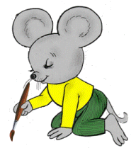

Özel günleri bildirmek amacıyla yazılırım.
Davetin gününü ,saatini ve gidilecek yeri bildiririm.



Eğlenmek ve düşündürmek amacıyla sorulurum.
Sorulan şeyin adının bulunmasını isterim.



Atalarımız tarafından söylenmişim.
Kısa ve öz söylenirim.
Kimin söylediği belli değildir.
Kalıplaşmışım ,değiştirilmem.

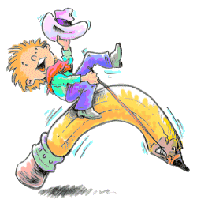

Masallarda yer alırım.
Oyunlarda ebeyi seçerken söylenirim.
Çok eğlenceliyim.



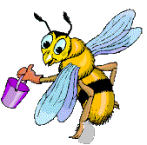
Söyleyenim bellidir.
Kısa,öz ve etkileyiciyim.

PİYES
ATASÖZÜ
DAVETİYE
MEKTUP
BİLMECE
KUTLAMA
TEKERLEME
ÖYKÜ
ŞİİR
FIKRA
YÖNERGE:
Tanım adları kesir.
Tanımlamalar da kesilerek renkli kartonlara yapıştırılır.
Farklı öğrencilere dağıtılır.
Bazen tanımı,bazen adı söylenerek öğrencilerin BEN NEYİM? e cevap vermeleri istenir.
Grup ve sınıf içi tekrarlarlarıyla öğrenme gerçekleştirilir.
Mustafa GÜNEŞ
ÖZDEYİŞ
MASAL
FABL
ANI
GÜNLÜK

